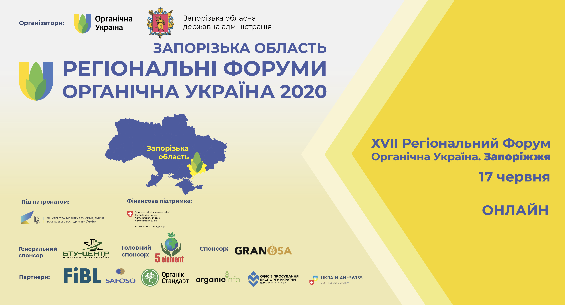
ПРОГРАМА
XVII Регіональний Форум
Органічна Україна 2020. Запоріжжя
Дата: 17 червня 2020 онлайн ZOOM
Час: 10.00 - 14.00
Модератор Олена Березовська, президент, Громадська спілка виробників органічних сертифікованих продуктів «Органічна Україна»

09.30-10.00 | Спілкування та технічне під’єднання | Команда ГС «Органічна Україна»
10.00-10.10 | Вступне слово | В’ячеслав Дзятківський – заступник голови Запорізької обласної державної адміністрації  Наталія Прокопчук − координатор органічного компоненту, швейцарсько-українська програма “Розвиток торгівлі з вищою доданою вартістю в органічному та молочному секторах України”
10.10-10.25 | Привітальне слово та інформація про органічне виробництво та збут в області | Андрій Поляков – в.о. директора Департаменту агропромислового розвитку та захисту довкілля Запорізької ОДА
10.25-10.40 | Органічний бізнес з області, його досвід співпраці з державою | Сергій Ольшанський − власник та керівник ТОВ Ольшанський, ТМ Famberry, власник найбільшого органічного кизилового саду в Європі
10.40-11.00 | Законодавче регулювання та державна підтримка в дії | Валентина Заєць − начальник відділу органічного виробництва та стандартів якості, Директорат сільського розвитку, Міністерство розвитку економіки, торгівлі та сільського господарства України
11.00-11.15 | Інструменти просування експорту | Представник Офісу з просування експорту
11.15-11.30 | Як продати органічну продукцію на експорт | Дмитро Сіденко − директор по закупівлі СГП у Східній  Європі та Середній Азії компанії Granosa (Швейцарія), Президент Україно-Швейцарської Бізнес Асоціації
11.30-11.50 | Підвищення компетенції агровиробників для отримання державних та регіональних субсидій. Навчання фермерів через Фонд фермерів | Олена Березовська − президент, Громадська спілка виробників органічних сертифікованих продуктів «Органічна Україна», дорадник, експерт-дорадник, Сільськогосподарська Дорадча служба Органічна Україна  Любов Степанова − директор Запорізького відділення Українського Державного Фонду підтримки фермерів
11.50-12.15 | Вимоги до органічного виробництва та обігу органічної продукції.  Сертифікація: забезпечення контролю та клієнтський супровід | Василь Шукалович , провідний спеціаліст міжнародного органу сертифікації ТОВ «Органік Стандарт»
12.15-12.30 | Як захистити органічні посіви від хвороб? | Юлія Миронова, фітопатолог компанії БТУ-ЦЕНТР
12.30-12.45 | Супровід сертифікації органічного виробництва та обігу органічної продукції | Олена Розум − виконавчий директор, Громадська спілка виробників органічних сертифікованих продуктів «Органічна Україна», дорадник, експерт-дорадник Сільськогосподарська Дорадча служба Органічна Україна
12.45-13.15 | Тенденції споживання органічної продукції в Запоріжжі.  Як продати органічну продукцію на внутрішньому ринку | Марія Орловська − директор мережі екологічних магазинів «Ягода» в Запоріжжі та по всій Україні, ініціатор та ведучий тренер школи природних істин «Я-начало»  Альона Мамонтова − менеджер з комунікацій, Громадська спілка виробників органічних сертифікованих продуктів «Органічна Україна», дорадник  Каталог готової продукції Eatorganic.in.ua
13.15-13.35 | Органічний світ – державна та регіональна підтримка в різних країнах | Наталія Прокопчук − координатор органічного компоненту, швейцарсько-українська програма “Розвиток торгівлі з вищою доданою вартістю в органічному та молочному секторах України”
13.35-14.00 | Обговорення та завершення | Учасники заходу, що займаються органічною темою  Декларація задля розвитку органічного виробництва та зростання споживання органічної продукції в області /Україні.

______________________________________________________________________________

Даний захід проводиться за підтримки Швейцарії в рамках швейцарсько-української програми «Розвиток торгівлі з вищою доданою вартістю в органічному та молочному секторах України», що впроваджується Дослідним інститутом органічного сільського господарства (FiBL, Швейцарія) у партнерстві із SAFOSO AG (Швейцарія).

